Programma Klimaat, Energie, Milieu inz. afdeling RE.VMD

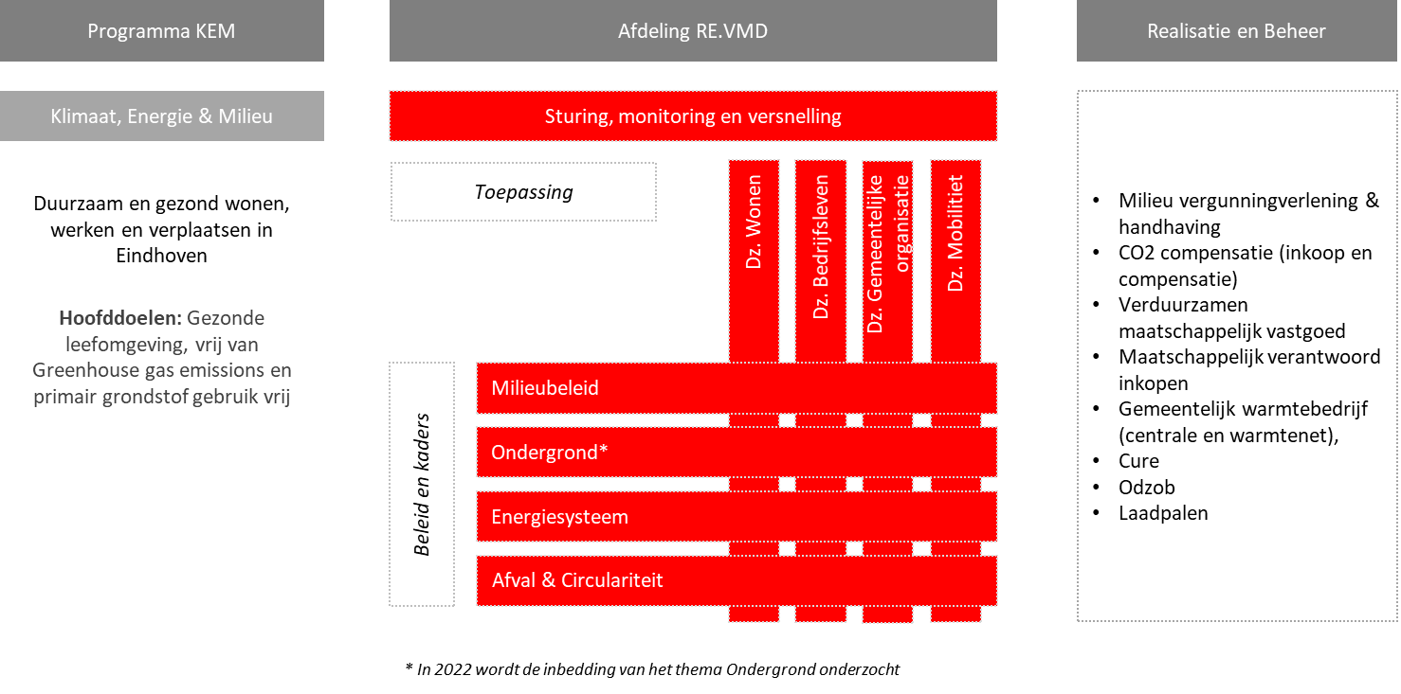

Inhoudsopgave

1. ALGEMEEN 3
1.1 Inleiding 3
1.2 Doelstelling per thema in 2022 6
1.3 Denklijnen per thema 7
1.4 Team KEM 8
Bijlage 1. Bronnen en relevante beleidstukken 10

ALGEMEEN
1.1 Inleiding
Eindhoven groeit en is de banenmotor van Nederland
Eindhoven bloeit. We gaan van een stad van 236.000 inwoners in 2021 naar 300.000 in 2040. Ook het aantal mensen dat Eindhoven bezoekt groeit. De stad wordt onderdeel van een stedelijke agglomeratie van wel 800.000 inwoners: een kleine metropool met veel internationale topbedrijven en topkennis. Eindhoven levert hiermee, als tweede economie van Nederland, een sterke bijdrage aan de economische groei van Nederland. De komende jaren worden 62.000 nieuwe woningen toegevoegd aan de regio, waarvan 21.000 binnen de Eindhovense ring en 19.000 binnen de rest van de gemeente. Daarnaast is de verwachting dat er regionaal 72.000 banen bij komen.
Deze groei vindt plaats in een tijd waarin we ons als samenleving in toenemende mate bewust worden dat economische groei, en verdichting van de stad zorgen voor exponentieel toenemende druk op het milieu, de fysieke leefomgeving, kwaliteit van lucht, ruimte en bodem, de energiebehoeften en belevingswereld.
Ook wereldwijd zien we een toenemende druk op de leefomgeving en aarde als geheel. Inmiddels zijn vijf planetaire grenzen (zie figuur 1), die de ecologische draagkracht weergeven waarmee we binnen een veilige ruimte kunnen opereren als globale gemeenschap, ​overschreden: opwarming van de aarde, verlies aan biodiversiteit, stikstofkringloop, chemische verontreiniging. Daarnaast zijn 3 andere planetaire grenzen bijna overschreden: oceaanverzuring, waterschaarste en landgebruik. Mede daarom zijn in internationale, nationale en gemeentelijke Klimaatakkoorden bindende afspraken gemaakt en kaders gesteld om verschillende van deze overschrijdingen te beperken en een gezond leefklimaat te verzorgen. | 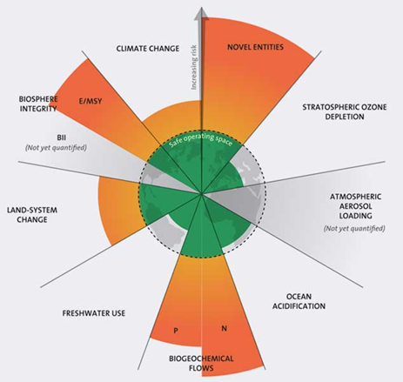  Figuur 1: Planetaire grenzen

Programma Klimaat, Energie en Milieu
Het programma Klimaat, Energie en Milieu (KEM), dat in 2021 is ontstaan uit een samenvoeging van de programma’s milieu en duurzaamheid, is actief op verschillende van deze planetaire grenzen. Het programma werkt aan het terugbrengen van ecologische risico’s en uitstoot van schadelijke stoffen. Het programma draagt bij aan gezonde en toekomstbestendige groei van de stad die sociaal en inclusief is. Zo houden we de stad duurzaam gezond en leefbaar. Het programma richt zich op de uitvoering van college en raadsbesluiten, wettelijke taken, beleidsontwikkeling en advies op gebied van milieu en duurzaamheid, waar mogelijk vanuit een integrale doelgerichte aanpak. Vanuit hier werken we aan de volgende stedelijke opgaven, zoals opgenomen in de Eindhovense Begroting 2022:
- Gezonde groei van de stad: We zetten in op een toekomstbestendige duurzame stad, groen, klimaat adaptief, circulair en met voldoende gezonde, veilige en aantrekkelijke leefomgeving, die uitnodigt om te bewegen en te verblijven. Voor gezonde inwoners.
- De energietransitie van de stad: In 2050 wordt er geen aardgas meer gebruikt. Het verwarmen van gebouwen gebeurt met een warmtenet, elektriciteit of duurzaam gas.
- Goede stedelijke bereikbaarheid: We werken aan een stad die goed bereikbaar is. Daarbij zetten we in op meer actieve verplaatsing door lopen en fietsen, schoon openbaar vervoer en stadsdistributie, slimme mobiliteit en een 0-emissie zone in het gebied binnen De Ring.
- Duurzame en concurrerende economie: We versterken bedrijventerreinen, campussen, kantorenlocaties en buurteconomie en maken de stad circulair.
- Leefbare, sociale wijken met een sterke identiteit: Wij werken aan wijken die leefbaar en veilig zijn met een aantrekkelijke openbare ruimte.
- Een aantrekkelijk en hoogstedelijk centrum: We willen een regionale en internationale hotspot zijn, met een levendig en aantrekkelijk (groen en koel/hittebestendig) centrum met meer en unieke plekken om te wonen, te werken en te verblijven.
Het milieuteam bewaakt en bevordert samen met VTH een veilige, gezonde, duurzame en aantrekkelijke leefomgeving. Het duurzaamheidsteam is een partner en aanjager in de verduurzaming van de stad waarbij zij kaders, beleid en regelgeving ontwikkelt om onder andere de energietransitie en circulaire stad vorm te geven. Beide teams hebben een belangrijke innoverende rol. Zij zien innovaties in de markt, brengen innovaties bij elkaar en delen actief die kennis binnen en buiten de organisatie.
De programma-ambitie is om taken goed, efficiënt en met merkbaar positief effect uit te voeren. We sturen aan de voorkant mee aan ruimtelijke- en bereikbaarheidskeuzes. Samenwerking, flexibiliteit, keuzes goed voorbereiden en keuzes durven maken zijn van groot belang, om de ambities met impact, inclusief en innovatief te realiseren.
Dat realiseren we in samenwerking met de andere gemeentelijke programma’s (zoals Ruimtelijk ordening, Verkeer, Groen, Water, Openbare ruimte en Economie), partners in de regio (zoals Odzob, MRE, VR, GGD, BrabantStad, Brainport, Enexis, Brabantse Ontwikkelings Maatschappij en Kennisinstellingen), de omliggende gemeenten en de provincie.

Wij gaan voor een duurzaam, gezond en sterk Eindhoven
Het programma KEM draagt bij aan de groeiambities van de stad en de agglomeratie door te zorgen dat de stad leefbaar en gezond blijft. Sterker nog door te zorgen dat de stad leefbaarder en gezonder wordt. Hierbij gaat het programma uit van de door de raad en college meegegeven kaders en besluiten. Op basis van die bindende afspraken en kaders zijn de kwantitatieve doelen voor de komende jaren als volgt:
- In 2025 is de gemeentelijk organisatie 100% uitstootvrij en 100% duurzaam;
- In 2025 is de CO2-uitstoot in Eindhoven met 250 kiloton/jaar verminderd ten opzichte van 2021;
- In 2025 creëren we maximaal 150 kg restafval per inwoner en maximaal 33% huishoudelijk afval, dit is exclusief de reductie die met de nascheidingsinstallatie (NSI) gerealiseerd kan worden;
- In 2030 heeft iedere Eindhovenaar er drie gezonde levensjaren bij en een afname van de gezondheidsverschillen tussen wijken en groepen inwoners;
- In 2030 50% minder primair grondstofverbruik;
- In 2030 stoot de stad 55% minder CO2 uit ten opzichte van 1990;
- In 2030 30% reductie in geluidshinder van de luchthaven ten opzichte van 2019;
- In 2045 wordt 100% van de energie in Eindhoven duurzaam opgewekt;
- In 2050 stoot de stad 95% minder CO2 uit ten opzichte van 1990;

De uitdagingen voor 2022
2022 kent bijzondere uitdagingen. Zo dient de Omgevingswet te worden geïmplementeerd, maken we voorbereidingen voor de Omgevingsvisie 2.0 en wordt lokaal uitvoering gegeven aan het beperken van de landelijke stikstofproblematiek. We trachten samen met de gemeente Helmond het voorlopers label te bemachtigen om als één van de Europese steden al in 2030 klimaatneutraal te zijn. Mede vanwege de nieuwste inzichten van het IPCC klimaatpanel, de wereldwijde stijgende CO₂ en methaanuitstoot en gasprijzen, wordt fors ingezet op het verduurzamen van de woningvoorraad door de verdere uitrol van het energiebesparingsprogramma. Ook wordt de visie op een circulaire afvalvrije stad neergezet.
Daarnaast werken we aan een monitor van de cumulatieve gezondheidslast waardoor gezonde verstedelijking gekwantificeerd kan worden. De opgaven van het programma zijn fors en divers. Daarom is het programma onderverdeeld in thema’s met elk hun eigen subdoelen (zie paragraaf 1.2). De producten van elk thema dienen in 2022 een doelgerichte bijdrage te leveren conform uitvoeringsagenda, klimaatbegroting, en kadernota 2022.

1.2 Doelstelling per thema in 2022
Om de doelen van het programma te realiseren wordt gewerkt vanuit thema’s. Ieder thema levert een bijdrage aan het programma doel. Onderstaand zijn daarom doelen per thema opgenomen.
Thema | Doelstelling
DZ Wonen | CO2 neutrale woningvoorraad in 2050, c.q. 55% reductie in 2030; Voorbereiden op de middelen en instrumenten die gaan komen vanuit het rijk en het aanjagen en verrijken van de al vastgestelde landelijke strategie.
DZ Industrie Bedrijfsleven | Het stimuleren van het bedrijfsleven om te werken aan een toekomstbestendige Eindhovense economie. Dit ten einde de doelstellingen van 2030 en 2050 ten aanzien circulariteit en CO2 reductie te realiseren bij het Eindhovense bedrijfsleven. Dit in nauwe afstemming met EZ en externe partners.
DZ Gemeentelijke organisatie | Als gemeente voldoen aan de in de klimaatverordening op gebied van interne organisatie: in 2025 100% CO2 neutraal en 100% duurzaam. We zetten de strategie uit, coördineren op hooflijnen in de uitvoering en monitoren de resultaten. De Directie ondersteunt de strategie en de uitvoering. Afdelingen en programma's zijn zelf verantwoordelijk voor hun eigen verduurzaming.
DZ Mobiliteit | Inzicht bieden in / rapporteren over de vordering van CO2-reductie veroorzaakt door mobiliteit in de stad en het verzorgen van advies om CO2 te reduceren in lijn met de kwantitatieve CO2 doelen.
Milieubeleid | Bevorderen van een gezonde fysieke leefomgeving en het beperken van de gezondheidslast en hinder(beleving) van milieubronnen (lucht, geluid, straling) in de bestaande stad en bij nieuwe ruimtelijke ontwikkelingen. Vergroten van de positieve gezondheid van de openbare ruimte. Input leveren voor de omgevingsvisie (beleid) en advisering bij projecten en procedures in relatie tot intake, vergunningen, toezicht en handhaving (IVTH).
Ondergrond en Energiesysteem | Borgen dat de stad wordt voorzien van een duurzaam, betaalbaar, betrouwbaar, bereikbaar warmte- en energiesysteem en een geordende en schone bodem, vrij van risico’s van bodemverontreinigingen.  Hierbij rekening houdend met tijdlijnen klimaatverordening '2030: -55%CO2 tov 1990' en '2050: -95%CO2 tov 1990'.  Het thema ontwikkelt hiervoor visie, beleid, kaders, en (lokale) regelgeving. Inhoudelijk verkent het thema welke mogelijk duurzame bronnen geschikt zijn, hoe deze optimaal ingezet kunnen worden in de stad en waar, met wie deze doelen te behalen.  In 2022 wordt de inbedding van het subthema Ondergrond onderzocht.
Afval en Circulariteit | In de klimaatverordening is afgesproken dat we in 2030 45% minder primaire grondstof gebruiken in Eindhoven en in 2050 een volledig circulaire stad zijn. In 2025 creëert een inwoner maximaal 150kg restafval. Om hier te komen is een visie op de circulaire stad nodig. Op basis van de visie stellen we een roadmap op om uitvoering te geven aan de visie. Daarnaast voeren we uit wat opgenomen is in de klimaatbegroting en uitvoeringsagenda ten aanzien van de Circulaire stad.  Van het onderwerp Afval gaat tevens aandacht uit naar de samenwerking met Cure, het nascheidingsinitiatief (NSI), beleidsregels en een uitvoeringsbesluit voor afvalinzameling in het centrum en de upgrade milieustraat Lodewijkstraat.
Sturing, monitoring, versnelling | Sturing op integrale samenwerking tussen de KEM thema's, ten einde de realisatie van de programmadoelstellingen (CO2, gezondheid, milieu) te borgen.  Standaard, eenvoudige en transparante monitoring inrichten van programma- en lijn(P&C) indicatoren, ten behoeve van programmasturing en in-en externe verantwoording.  Actief stimuleren van versnelling naar klimaatneutraliteit in 2030 in plaats van 2050 door samenbrengen van partners met wie we impact kunnen maken. Daarin onderzoeken we hoe we van triple helix naar quadruple helix kunnen gaan.

1.3 Denklijnen per thema
Binnen de thema’s wordt gewerkt aan het realiseren van de themadoelen, door inzet van mensen en middelen. Denklijnen vormen een linking pin tussen een themadoel en de veelvoud aan activiteiten, projecten en producten die een thema per jaar oplevert. Denklijnen bieden een structuur voor het thema en maken inzichtelijk waar we in een jaar de focus op leggen om de programmadoelen te realiseren.
Thema | Denklijnen *
DZ Wonen | - Individuele verduurzaming gebouwde omgeving  - Collectieve verduurzaming gebouwde omgeving
DZ Industrie Bedrijfsleven | - Individuele verduurzaming bedrijven  - Collectieve verduurzaming bedrijven
DZ Gemeentelijke organisatie | - Inbedding duurzaamheid  - Monitoring en advies
DZ Mobiliteit | - Monitoring en advies
Milieubeleid | - Gezonde fysieke leefruimte  - Geluid-, trillingen- en windhinderreductie  - Verbetering luchtkwaliteit  - Risico’s - gevaarlijke stoffen en straling  - Stikstofreductie  - VTH en Odzob
Ondergrond en Energiesysteem | Dit thema is onderverdeeld in twee subthema’s die actief moeten samenwerken. In 2022 onderzoeken we de inbedding van de subthema’s en hun samenwerking. Er wordt in 2022 samengewerkt aan de volgende onderdelen.  - Milieukundige bodemkwaliteit (bodem hygiëne)  - Verkenning om te komen tot een omgevingsprogramma ondergrond  - Energiesysteem visie, strategie en beleid  - Warmtetransitie: visie, strategie en beleid  - Verduurzamen energiestromen  - Verduurzamen gebieden  - Faciliteren warmtetransitie en bodem  - Masterplan bodemenergie  - Masterplan aquathermie
Afval en Circulariteit | - Eindhoven circulair  - Afvalreductie  - Optimale afvalscheiding  - Efficiënte en CO2 neutrale afvalinzameling
Sturing, monitoring, versnelling | - Sturing  - Monitoring  - Versnelling
* Elk thema heeft als aanvullende denklijn Themamanagement.

1.4 Team KEM
Thema | Indeling rollen
DZ Wonen | Thema trekker  Medior adviseur  Junior Adviseur | 1  2  3
DZ Industrie Bedrijfsleven | Thema trekker  Medior adviseur  Junior adviseur  ½ medior adviseur  ¼ Junior adviseur | 4  5  6
DZ Gemeentelijke organisatie | Thema trekker | 7
DZ Mobiliteit | nvt
Milieubeleid | Thema trekker  Senior Adviseur geluid  Medior Adviseur trillingen  Senior Adviseur lucht  Medior Adviseur risico’s (externe veiligheid en elektromagnetische straling)  Medior Adviseur stikstof  Medior Adviseur gezonde verstedelijking  Senior Adviseur milieu  Senior adviseur VTH  Senior Adviseur Afval  Junior Adviseur Afval  Senior Adviseur bodem  Medior Adviseur bodem  Inhuur Omgevingsdienst: Senior adviseurs Bodem, Geluid, Lucht. Risico’s, Stikstof | 1  2  3  4  5  6  7  8  9  10  11  12  13  14  15  16  17
Ondergrond en Energiesysteem | Thema trekker  Senior adviseur  Junior adviseur  ½ junior adviseur | 8  9  10  11  12
Afval en Circulariteit | Thema trekker/Kwartiermaker | 13
Sturing, monitoring, versnelling | Thema trekker (vacature)  ¼ Junior adviseur  ¼ Medior adviseur Data | 14  15

Bijlage 1. Bronnen en relevante beleidstukken

Rockstrom, et al (2009): Planetary Boundaries: Exploring the Safe Operating Space for Humanity. Toegepast door o.a. The United Nationes Environment Programme en door de Europese Commissie
Klimaatplan 2021-2025 (Dossiernummer 20.46.751) en Initiatiefvoorstel Klimaatbegroting (2016, raadsnummer 16R6632)
Klimaatplan 2021-2025 (Dossiernummer 20.46.751)
Raadsvoorstel Strategie gescheiden inzameling huishoudelijk afval, 16 maart 2021 (Dossiernummer 21.11.752)
Raadsvoorstel Gezondheidsnota Eindhoven 2022-2025 (Dossiernummer 21.36.351)
Klimaatplan 2021-2025 (Dossiernummer 20.46.751)
Klimaatverordening gemeente Eindhoven 2016 (gemeenteblad nummer 2016.033, https://lokaleregelgeving.overheid.nl/CVDR410114#d98152975e43)
Advies ontwikkeling Eindhoven Airport 2020-2030 (2019), Proefcasus Eindhoven Airport_DEF_LOW.pdf. Door de minister en Tweede Kamer overgenomen.
Klimaatverordening gemeente Eindhoven 2016 (gemeenteblad nummer 2016.033, https://lokaleregelgeving.overheid.nl/CVDR410114#d98152975e43)
Klimaatverordening gemeente Eindhoven 2016 (gemeenteblad nummer 2016.033, https://lokaleregelgeving.overheid.nl/CVDR410114#d98152975e43)

